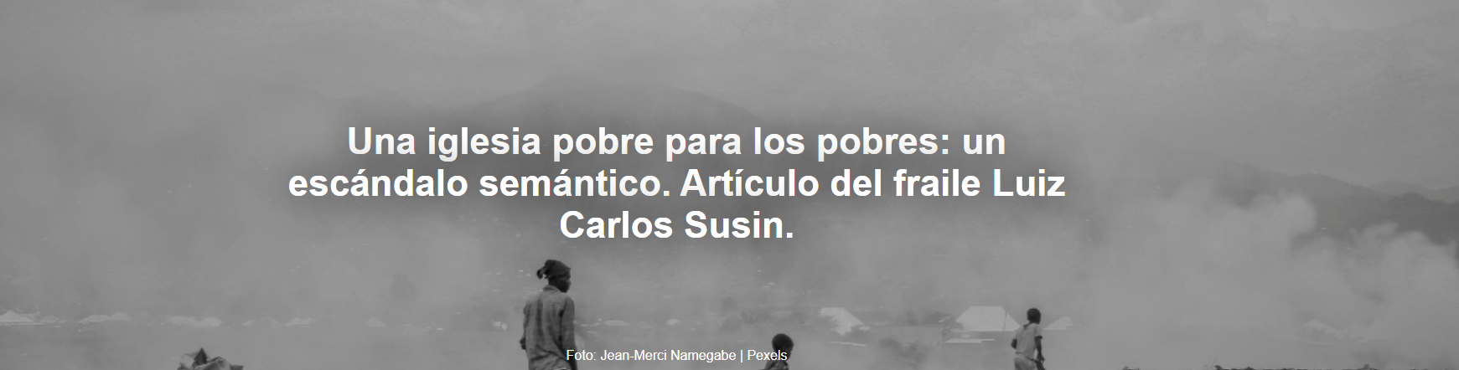

“ Francisco y León vivieron entre los pobres, conocen su sufrimiento y su potencial evangelizador y teológico. Saben que no pueden ser meros objetos de caridad pastoral, sino agentes creativos dentro de la Iglesia misma”, escribe el fraile Luiz Carlos Susin , OFMCap, doctor en teología y profesor de la Pontificia Universidad Católica de Rio Grande do Sul (PUCRS).

Aquí está el artículo.
«A los pobres les gusta el lujo. Quienes disfrutan de la miseria son los intelectuales», declaró el diseñador de carnaval Joãozinho Trinta en 1980. La afirmación generó numerosos comentarios. «Pobre», al igual que la palabra «pobreza», es un término polisémico, con significados incluso opuestos, pero su origen radica en una experiencia negativa: la «no existencia». El Papa Francisco , quien ha demostrado una gran sensibilidad hacia los pobres, en el prólogo del libro del Cardenal Gerhard Müller , *Pobres por los pobres: La misión de la Iglesia* (Paulinas, 2014), detalla lo más importante en esta polisemia de significados: «Hay muchos tipos de pobreza, pero la pobreza económica es la que se contempla con mayor horror».
La pobreza, vista con horror y repugnancia, no necesita explicación. La desigualdad social , cada vez más difícil de ignorar y que humilla a los pobres, sí la requiere, con la salvedad de que las explicaciones no deben usarse como justificaciones. Para los pobres, la mayor humillación es la explicación que justifica la desigualdad . Pero también puede ser humillante incluso cuando la explicación pretende ser una justificación.
En lugar de mitigar la desigualdad, expone indebidamente a los pobres a ella, lo que puede aumentar su humillación. Esta fue una experiencia que tuve que aprender por las malas de los pobres durante el " Grito de los Excluidos ", en sus inicios, el ya lejano 7 de septiembre de 1995.
El Grito de los Excluidos fue una iniciativa surgida de la Campaña de la Fraternidad de ese año, 1995 , titulada «Fraternidad y Excluidos ». En aquel entonces, la Pastoral da Criança (Pastoral de Niños ), en la que yo participaba, se estaba expandiendo a los barrios periféricos de Porto Alegre , y sus líderes, casi todas mujeres de esos barrios, estaban emergiendo con fuerza y ​​autoridad. Acordamos estar juntas en la manifestación del Grito de los Excluidos . A la hora y lugar convenidos para encontrarnos al inicio de la marcha, me quedé sola y desolada con la pancarta enrollada en las manos: ¡no apareció nadie! La semana siguiente, en una reunión muy animada, como siempre, llegó la «explicación» de una de las líderes de la Pastoral da Criança : «Les diré la verdad: la vida de los pobres ya es mala; peor aún es tener que mostrarse, además de excluidos, como seres indefensos». Jamás olvidé la palabra «desprotegido» —sin techo, sin apoyo—, pero sobre todo la violencia inherente a exponer esa falta de refugio y apoyo: la necesidad de exhibirse. Dicho sin rodeos: a los ricos, especialmente a los «nuevos ricos», les gusta exhibirse, regodearse en la desigualdad. La humillación de los pobres aumenta ante los ojos de quienes se benefician de la desigualdad.
Por una especie de modestia instintiva, jamás me he dirigido a los pobres usando la palabra «pobre», que considero «horrible». Solo ellos tienen derecho a usarla, a veces con una ironía sutil para resistir el dolor, como cuando estallan las fiestas y los lujos del Carnaval. Escribí a algunas de las instituciones que organizan el Grito de los Excluidos, sugiriéndoles que consideraran una propuesta semánticamente más positiva y proactiva: un Grito por la Justicia y la Dignidad , algo así. Por supuesto, mi propuesta fue rechazada; las instituciones no suelen tener sentimientos, normalmente están llenas de razones.
Y aquí estamos, con la propuesta de una Iglesia pobre para los pobres . El Papa Francisco , a quien no se le puede acusar de idealista, comienza su prefacio advirtiendo: «¿Quién de nosotros no se siente incómodo al oír la palabra pobreza ?». Y, a lo largo de su pontificado, ha tenido la sensibilidad profética de mostrar, con gestos y palabras, lo que ahora se consagra en la Exhortación Apostólica Dilexi Te , editada junto con el Papa León XIV . Dejó un legado incómodo: la Jornada Mundial de los Pobres , el penúltimo domingo del año litúrgico, con su mensaje y gestos siempre actualizados, y que ahora cuenta con el respaldo del Papa León XIV . Tanto Francisco como León XIV vivieron entre los pobres; conocen su sufrimiento y su potencial evangelizador y teológico. Saben que no pueden ser meros objetos de caridad pastoral, sino sujetos creativos dentro de la Iglesia misma.
Sin embargo, aún es necesario profundizar en el verdadero significado de una Iglesia pobre para los pobres . ¿No estaríamos ante un abuso semántico? ¿Quién cree que la Iglesia renunciará a sus ornamentos, a veces ricamente decorados, que, dicho sea de paso, los babalorixás (sacerdotes del Candomblé) también se esmeran en usar con celo religioso? ¿O que retirará las alfombras rojas para la entrada de la novia? ¿O, finalmente, renunciará a las campanas de bronce y las catedrales, su gran patrimonio? ¿Tiene sentido —qué sentido tiene— usar la semántica de una Iglesia pobre? ¿No estamos perpetuando una hipocresía repugnante e insoportable? Quizás el mayor desafío para la Iglesia sea su relación con Jesús de Nazaret y el Espíritu que lo ungió para evangelizar a los pobres ( cf. Lc 4,18 ). Quien contempla la Iglesia recuerda a Jesús. Él, «por amor a vosotros se hizo pobre, siendo rico, para que vosotros con su pobreza fueseis enriquecidos» ( 2 Corintios 8:9 ). En efecto, hay una misión en esta kénosis , en este vaciamiento de sí mismo del Hijo de Dios : la hospitalidad y la solidaridad que salvan, la inclusión de los pobres sin ostentación ni exposición, la alegría de la igualdad y, finalmente, la alegría de la verdadera fraternidad.
Juan XXIII , el papa que originó esta preocupación dentro del magisterio papal, aún ofrece una de las indicaciones más acertadas: ser una Iglesia donde los pobres se sientan como en casa. Los pobres también aprecian el aroma del incienso y la música del órgano. La orientación litúrgica, tan originalmente romana, de «noble sencillez» ( Sacrosanctum Concilium 34), les sienta bien y contaría con la aprobación de Joãozinho Trinta . Pero el tambor, el afugê y la flauta autóctona también pueden mantener la noble sencillez y el buen gusto. Sin embargo, más allá de alfombras, gorros, anillos de sello y otros ornamentos, el alma de la Iglesia y su mayor desafío es acoger lo que el diácono y mártir San Lorenzo llamó el «tesoro de la Iglesia»: los pobres —el huérfano y la viuda en sus tribulaciones—, que constituyen nuestro lugar teológico y cristológico privilegiado, nuestro juicio inicial y final. Según Dilexi Te 110, citando al Papa Francisco , los pobres son la carne de Cristo: «La Iglesia pobre para los pobres comienza dirigiéndose a la carne de Cristo. Si fijamos nuestra mirada en la carne de Cristo, empezamos (...) a comprender qué es esta pobreza: la pobreza del Señor. ¡Y eso no es fácil!». El resto —ritos y libros, prescripciones y procesiones, e incluso oraciones, por necesarias que sean— es mera religión, formalidad religiosa, una interpretación del apóstol Santiago 1:27.

Nota de la UHI
El Mensaje del Santo Padre León XIV para la IX Jornada Mundial de los Pobres, XXXIII Domingo del Tiempo Ordinario, 16-11-2025, puede leerse aquí

https://www.ihu.unisinos.br/659906-igreja-pobre-para-os-pobres-um-escandalo-semantico-artigo-de-frei-luiz-carlos-susin?utm_medium=email&utm_campaign=newsletter_ihu__13-11-2025&utm_source=RD+Station

